**Лабораторная работа № 9.**

## Тема: Разветвляющиеся вычислительные процессы. Оператор выбора

## Цель: Научиться реализовывать алгоритмы разветвляющихся вычислительных процессов и оператора выбора средствами Pascal.

Используемое оборудование: ПК, среда программирования Lazarus, сайт draw.io

*Далее к каждому заданию будет начинаться с пункта №4(постановка задачи).*

**Задание 1.**

**Постановка задачи:**

Программа считывает с клавиатуры пятизначное число и определяет, является ли оно палиндромом. (Палиндром – это слово или число, которое одинаково читается как слева направо, так и справа налево, например: 12321,  57975).

**Математическая модель:**

1 цифра = 5 и 2=4 -> число является палиндромом.

**Блок-схема:**

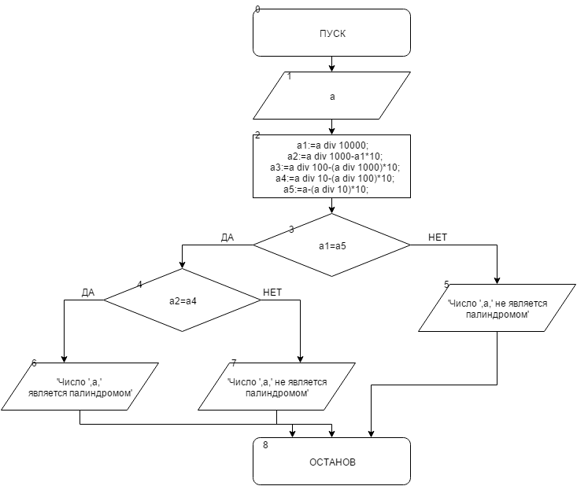

**Список идентификаторов:**

|  |  |  |
| --- | --- | --- |
| Имя | Тип | Смысл |
| a1 | longint | Первая цифра числа |
| a2 | longint | Вторая цифра числа |
| a3 | longint | Третья цифра числа |
| a4 | longint | Четвертая цифра числа |
| a5 | longint | Пятая цифра числа |
| a | longint | Число |

**Код программы:**

program project1;

var

a1,a2,a3,a4,a5,a:longint;

begin

Writeln('Введите число, которое необходимо проверить');

readln(a);

a1:=a div 10000;

a2:=a div 1000-a1*10;

a3:=a div 100-(a div 1000)*10;

a4:=a div 10-(a div 100)*10;

a5:=a-(a div 10)*10;

if (a1=a5) then if (a2=a4) then writeln('Число ',a,' является палиндромом') else Writeln('Число ',a,' не является палиндромом') else Writeln('Число ',a,' не является палиндромом');

readln();

end.

**Результат работы программы:**

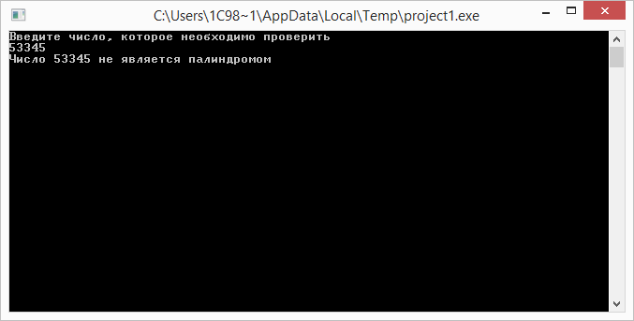

**Анализ:** Мы написали программу, которая определяет, является ли введенное пользователем пятизначное число числом-палиндромом или нет

**Вывод:** Мы написали программу, которая определяет, является ли введенное пользователем пятизначное число числом-палиндромом или нет

**Задание 2.**

**Постановка задачи:**

Определить четверть угла азимута А судна, который вычисляется по формулам:

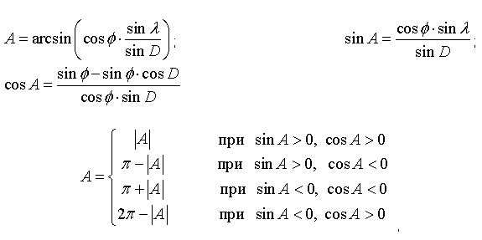

где λ = 0.1, D = 30o, φ = 45o

**Математическая модель:**



**Блок-схема:**

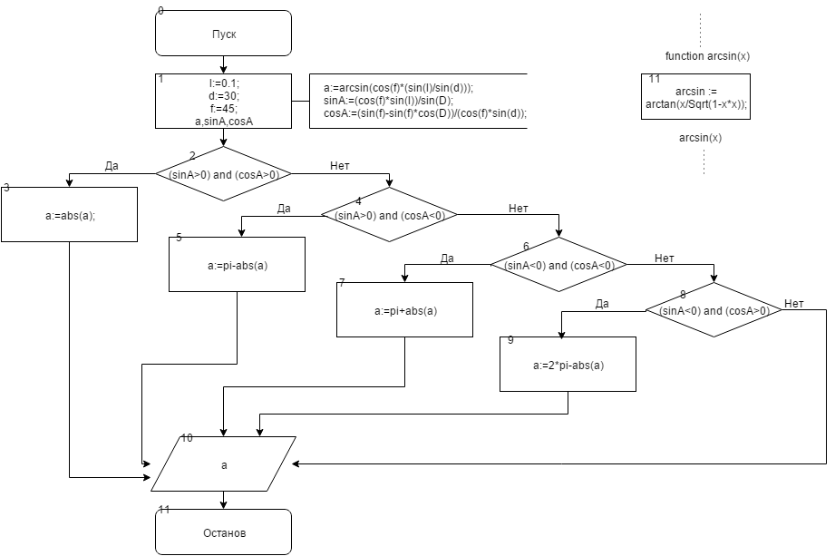

**Список идентификаторов:**

|  |  |  |
| --- | --- | --- |
| **Имя** | **Тип** | **Смысл** |
| arcsin | real | Функция, считающая арксинус числа |
| d | integer | Заданное значение |
| f | integer | Заданное значение |
| l | real | Заданное значение |
| sinA | real | Синус числа а |
| cosA | real | Косинус числа а |
| a | real | Искомое значение |

**Код программы:**

program zadanie2;

function arcsin (x : real) : real;

begin

arcsin := arctan(x/Sqrt(1-x*x));

end;

var

d,f:integer;

l,sinA,cosA,a:real;

begin

l:=0.1;

d:=30;

f:=45;

a:=arcsin(cos(f)*(sin(l)/sin(d)));

sinA:=(cos(f)*sin(l))/sin(D);

cosA:=(sin(f)-sin(f)*cos(D))/(cos(f)*sin(d));

if (sinA>0) and (cosA>0) then

a:=abs(a) else

if (sinA>0) and (cosA<0) then

a:=pi-abs(a) else

if (sinA<0) and (cosA<0) then

a:=pi+abs(a) else

if (sinA<0) and (cosA>0) then

a:=2*pi-abs(a);

writeln(a:1:5);

readln();

end.

**Результат работы программы:**

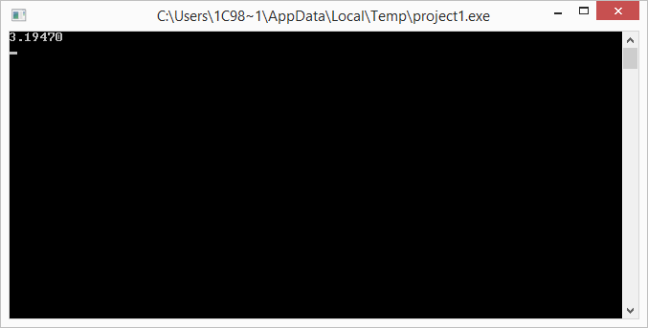

**Анализ:** Мы написали программу, считающую искомое значение а.

**Вывод:** Мы написали программу, считающую искомое значение а в зависимости от косинуса и синуса по формуле:



**Задание 3.**

**Постановка задачи:**

Сформировать вывод слова «ворона» в зависимости от **любого** числительного, которое вводится с клавиатуры. Например: 1 – ворона, 3 – вороны,  5 – ворон. (используйте оператор **выбора**)

**Математическая модель:**

(n mod 10) of

1:writeln(n,' ворона');

2,3,4: writeln(n,' вороны');

0,5,6,7,8,9: writeln(n,' ворон');

(n mod 100)

Of

11: writeln

**Блок-схема:**

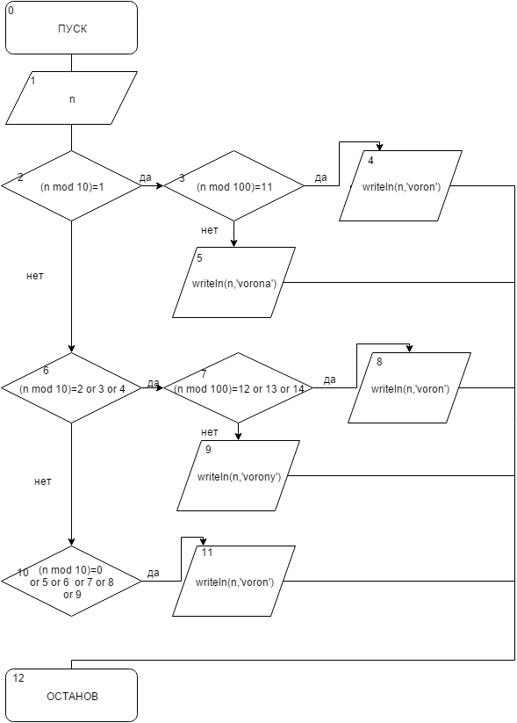

**Список идентификаторов:**

|  |  |  |
| --- | --- | --- |
| **Имя** | **Тип** | **Смысл** |
| n | integer | Числительное |

**Код программы:**

program zadanie3;

var n:longInt;

begin

write ('Vvedite kol-vo voron ');

readln (n);

case n mod 10 of

1: case n mod 100 of

11: writeln(n, 'voron');

else writeln(n,'vorona')

end;

2,3,4: case n mod 100 of

12,13,14: writeln(n, 'voron');

else writeln(n,'vorony')

end;

0,5,6,7,8,9: writeln(n, 'voron');

end;

readln;

end.

**Результат работы программы:**

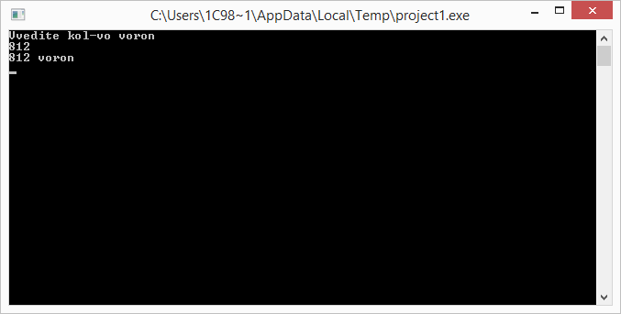

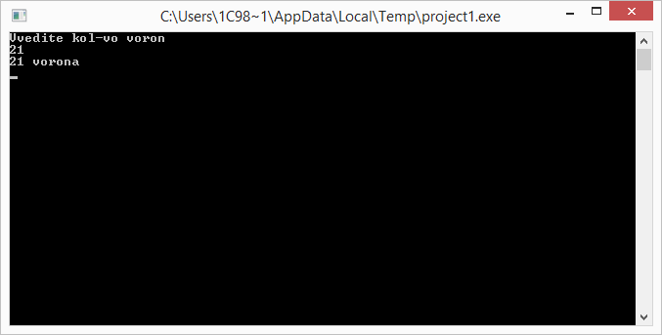

**Анализ:** Мы написали программу, которая выводит склонение слова «ворона» в зависимости от числительного, вводимого пользователем.

**Вывод:** Мы написали программу, которая выводит склонение слова «ворона» в зависимости от числительного, вводимого пользователем

**Задание 4.**

**Постановка задачи:**

«Угадай число». Составить программу, которая бы случайным образом загадывала число от 1 до 100, и предлагала Вам его угадать. При неправильном ответе, программа должна выводить сообщение о том, больше загаданное число или меньше. В случае победы выводится поздравление. Программа дает возможность вводить число до тех пор, пока  пользователь не угадает.

**Математическая модель:**

program zad4;

var

a,n:integer;

begin

Randomize;

a:=random(100);

// writeln(a);

Writeln('Введите число');

repeat

Readln(n);

if (n>a) then

writeln('Неверно! Заданное число меньше');

if (n<a) then

writeln('Неверно! Заданное число больше');

until n=a;

Writeln('Правильно! Загаданное число = ', a);

readln();

end.

**Блок-схема:**

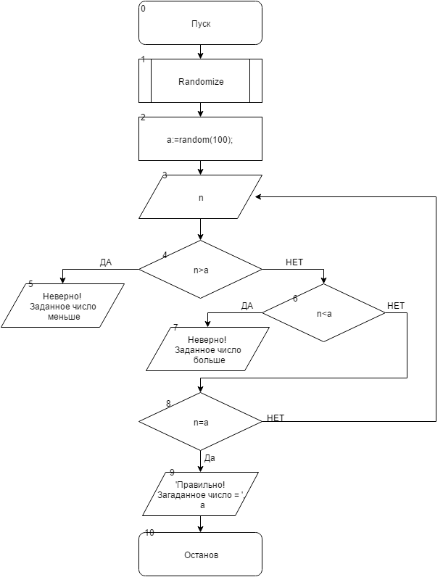

**Список идентификаторов:**

|  |  |  |
| --- | --- | --- |
| **Имя** | **Тип** | **Смысл** |
| а | integer | Загаданное компьютером число |
| n | integer | Вводимая пользователем догадка |

**Код программы:**

program zad4;

var

a,n:integer;

begin

Randomize;

a:=random(100);

// writeln(a);

Writeln('Введите число');

repeat

Readln(n);

if (n>a) then

writeln('Неверно! Заданное число меньше');

if (n<a) then

writeln('Неверно! Заданное число больше');

until n=a;

Writeln('Правильно! Загаданное число = ', a);

readln();

end.

**Результат работы программы:**

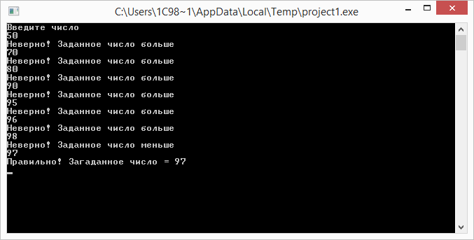

**Анализ:** Мы написали программу, которая «загадывает» число и предлагает пользователю его отгадать. При этом на каждом вводимом пользователем числе она останавливается и говорит, больше ли это число, чем загаданное, или меньше.

**Вывод:** Мы написали программу, которая «загадывает» число и предлагает пользователю его отгадать. При этом на каждом вводимом пользователем числе она останавливается и говорит, больше ли это число, чем загаданное, или меньше.